作 者 推 荐
经管畅销书作家
塞斯·戈丁（Seth Godin）

作者简介：

塞斯·戈丁（Seth Godin）是享誉国际的18本畅销书的作者，这些书改变了人们对工作的看法，并被翻译成38种语言——包括《喷嚏营销》、《特许营销》、《紫牛》、《部落》、《浅尝辄止》、《做不可替代的人》，以及《营销人都是大骗子》。他撰写了世界上最受欢迎的营销博客，并向全世界的观众发表演说。他是AltMBA的创始人，Squidoo网站的创始人兼前首席执行官，雅虎前直销副总裁，以及在线营销先驱创业公司Yoyodyne的创始人。你可以在SthGoDig.com了解到更多有关他的信息。
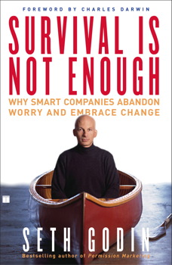
中文书名：《生存并不是全部：为什么聪明的公司不再忧虑而拥抱变化？》
英文书名：Survival Is Not Enough: Why Smart Companies Abandon Worry and Embrace Change
作 者：Seth Godin
出 版 社：Simon & Schuster
代理公司：ANA/Lauren Li
页 数：288页
出版时间：2002年12月
代理地区：中国大陆、台湾
审读资料：电子稿
类 型：经管

内容简介：

应接不暇......无法抽出时间参加协同培训研讨会......无法再应付一次变革管理研讨会。所以要停止改变。而是升级。

升级可以使你从公司中释放出来，毫不费力且按部就班地改变。公司收放有致，无痛苦地拥抱变化，你将拥有一个不断进化的公司，并最终吸引那些推动它更快进化的人。

无论市场是好是坏，对于任何行业的公司来说，接受《生存并不是全部》中详述的方法，你将总是胜过竞争对手。

通过实用的建议，我们将学会将必须处理的混乱转化成一种资产，而不是威胁。

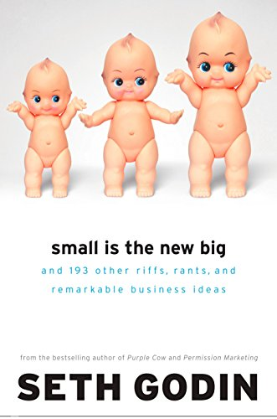
中文书名：《小而美：以及其他183个曲调、咆哮和卓越商业思想》
英文书名：Small Is the New Big: and 183 Other Riffs, Rants, and Remarkable Business Ideas
作 者：Seth Godin
出 版 社：Penguin/Portfolio
代理公司：ANA/Lauren Li
页 数：352页
出版时间：2006年8月
代理地区：中国大陆、台湾
审读资料：电子稿
类 型：经管

内容简介：

作为当今最有影响力的商业思想家之一，塞斯·戈丁帮助他的粉丝大军保持专注，保持联系，并保持对现状、平凡和无聊的不满。他的书籍、博客、杂志文章和演讲激励了全世界无数的企业家、营销人员、创新者和管理者。

现在，戈丁第一次将他先锋博客中最具挑战性和启发性的短篇文章收集起来，这个博客在Feedster网站上的全球读者数量排名第70（在数百万篇文章中）。这本书还包括他在Fast Company杂志上最受欢迎的专栏文章以及他在过去几年写的几本短电子书。

以下是一些样例：

邦·乔维和数字盗版

圣诞贺卡垃圾邮件

执着于你的工作头衔？

你愿意花多少钱上奥普拉的节目？

糟糕想法的持续存在

安于“够好”
当这一切都被录下来的时候，会发生什么？

你会在摇滚演唱会上购买人寿保险吗？

《小而美》是一个巨大的灵感碗，你可以一口气吞下，也可以随时翻阅。正如戈丁在他的序言中所写的那样：“我保证，你会发现一些不适合你的想法。但我相信你聪明到能够看到你一直想做的事情，深深地隐藏在这些即兴演奏中的某个地方。而且我敢打赌，一旦有了灵感，你就会真正做出一些事情来。”

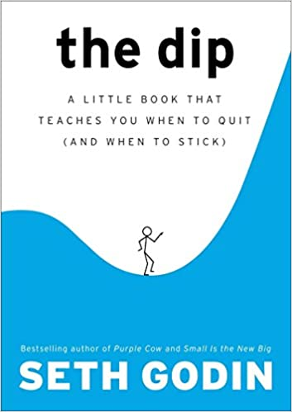
中文书名：《突围：一本小书教你何时放弃（何时坚持）》
英文书名：The Dip: A Little Book That Teaches You When to Quit (and When to Stick)
作 者：Seth Godin
出 版 社：Penguin/Portfolio
代理公司：ANA/Lauren Li
页 数：96页
出版时间：2007年5月
代理地区：中国大陆、台湾
审读资料：电子稿
类 型：经管

内容简介：

《纽约时报》、《今日美国》和《华尔街日报》的畅销书

在这本标志性的畅销书中，受欢迎的商业博主和畅销书作家塞斯·戈丁证明，成功者实际上只是最好的放弃者。戈丁表明，成功者直到他们找到真正走出低谷的方法之前，退出的速度快，退出的次数多，而且退出时没有负罪感。

每个新项目（或工作，或爱好，或公司）开始时都很有趣，然后变得艰难，最后一点乐趣都没有。你可能正处于低谷，即如果你继续努力，暂时的挫折会好转，但也许这真的是一条完全的死胡同。真正能让巨星们脱颖而出的是他们区分两者的能力。

赢家会去寻找低谷。他们意识到，障碍越大，越能获得更大的回报。如果你能突破困境成为最好的，你就会赢得利润、荣耀和长期安全。

无论你是实习生还是CEO，这本有趣的小书将帮助你弄清楚你所处的困境低谷是否值得你付出时间、精力和才能。老话是错的，赢家懂得退出，而及时退出者确实会赢。

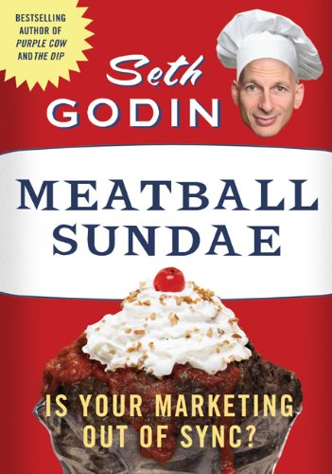
中文书名：《肉丸冰淇淋营销学：探究营销错位的终极解决之道》
英文书名：Meatball Sundae: Is Your Marketing out of Sync?
作 者：Seth Godin
出 版 社：Penguin/Portfolio
代理公司：ANA/Lauren Li
页 数：256页
出版时间：2007年12月
代理地区：中国大陆、台湾
审读资料：电子稿
类 型：经管

内容简介：

必须给我一些新的营销方式。给我带来博客、电子邮件、YouTube视频、MySpace网页、Google AdWords……我不在乎，只要它是闪亮新颖的。

等等。根据畅销书作家塞斯·戈丁的说法，所有这些策略就像冰激凌店的配料。如果你从冰淇淋开始，加上樱桃、热巧克力酱和奶油，会让它味道美妙。但如果你从一碗肉丸子开始……呕！。

随着传统的营销方式逐渐消失，新的工具几乎是不可抗拒的。但对于那些仍然有利可图但没有引起口碑关注的无聊品牌（“肉丸”）并不奏效，例如Cheerios、福特卡车、芭比娃娃或百威啤酒。当安海斯·布什公司在一个名为BudTV的在线网络上花费4000万美元时，这就是一份肉丸圣代。它不会吸引新的百威啤酒饮用者，只会导致消化不良。

《肉丸冰淇淋营销学》是任何营销人员都不能忽视的14种趋势的权威指南。它解释了如何应对故事(而非事实)日益增强的力量；如何应对越来越短的注意力；以及如何应对新的计算方法，即五千名想听你的信息的人比五百万名不想听的人更有价值。

赢家不仅仅是由三个从未有过真正工作经验的十几岁创业者运营的恼人的创业公司。你还将会见到一些出色地适应了的老公司，它们的适应能力很强，比如有30年历史的搅拌机制造商Blendtec。它现在制作的“它能搅拌吗”的视频摧毁了高尔夫球、可乐罐、iPhone等等。仅仅花了几百美元，Blendtec就在YouTube上获得了超过1000万名热心观众。

戈丁并不假装让你的产品、营销信息和内部系统同步是件容易的事。但他会让你相信这值得付出努力。

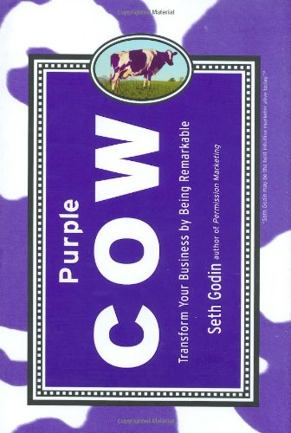
中文书名：《紫牛(新版):从默默无闻到与众不同》
英文书名：Purple Cow, New Edition: Transform Your Business by Being Remarkable
作 者：Seth Godin
出 版 社：Penguin/Portfolio
代理公司：ANA/Lauren Li
页 数：224页
出版时间：2009年11月
代理地区：中国大陆、台湾
审读资料：电子稿
类 型：经管
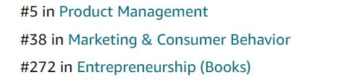

内容简介：

这部经典之作通过教导企业“你要么出类拔萃，要么默默无闻”，彻底改变了市场营销。

很少有作家能像塞斯·戈丁那样具有持久的影响力和全球影响力。在一系列现已被翻译成36种语言的经典书籍中，他向全世界数百万读者传授了如何制造卓越产品和传播强大理念的经验。

在《紫牛》一书中，戈丁发起了一场运动，以制造真正卓越的产品，并将其置于营销的首位。通过星巴克、捷蓝航空、Krispy Kreme和苹果等公司的故事，再加上他标志性的启发性风格，他激励读者重新思考他们的营销到底在说什么。在一个日渐嘈杂的世界里，戈丁的挑战对于作家、营销人员、广告商、企业家、制造商、产品经理以及其他任何有东西要与世界分享的人来说，从未像现在这样有意义。

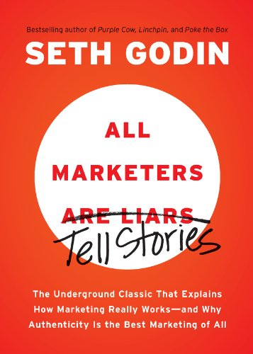
中文书名：《所有营销人都是骗子：揭秘营销的真相，以及为什么真实性是最好的营销策略》
英文书名：All Marketers are Liars: The Underground Classic That Explains How Marketing Really Works--and Why Authenticity Is the Best Marketing of All
作 者：Seth Godin
出 版 社：Penguin/Portfolio
代理公司：ANA/Lauren Li
页 数：243页
出版时间：2009年11月
代理地区：中国大陆、台湾
审读资料：电子稿
类 型：经管

内容简介：

畅销书《紫牛》、《部落》的作者关于营销的不可缺少的经典之作。

传奇的商业作家塞斯·戈丁为每个营销人员提出了三个基本问题。

“你的故事是什么？”

“需要听这个故事的人是否会相信它？”

“它是真的吗？”

所有的营销人员都在讲故事。如果他们做得好，我们就相信他们。我们相信20美元的酒杯比1美元的酒杯好喝。我们相信8万美元的保时捷比与其几乎是同样的3.6万美元的大众汽车要好得多。我们相信，225美元的运动鞋比25美元的品牌让我们的脚感觉更好，看起来更酷。而相信它就能使它成为事实。

正如塞斯·戈丁教导全世界成千上万的营销人员和学生的那样，伟大的营销人员不会谈论功能，甚至不会谈论好处。相反，他们讲一个故事，一个无论事实与否我们都愿意去相信的故事。在这个世界上，大多数人有无限多的选择，却没有时间去做选择。每个组织都是一个营销者，所有的营销都是在讲故事。

当营销人员告诉我们一个符合我们世界观的故事时，他们就成功了，这个故事让我们直观地接受，然后与我们的朋友分享。想想戴森吸尘器，或斐济水，或iPod。

但要注意，如果你的故事是不真实的，你就越过了从谎言到欺诈的界限。当营销人员自私和无耻时，当他们滥用他们的贸易工具并使世界变得更糟时，他们就会失败。这是电话推销员、香烟公司和卑鄙的政客所得到的一个惨痛教训。

但对于我们其他人来说，现在是拥抱故事的力量的时候了。正如塞斯·戈丁所写的，“故事使我们更容易理解这个世界。故事是我们所知道的传播一个想法的唯一方式。营销人员并没有发明讲故事。他们只是完善了它”。

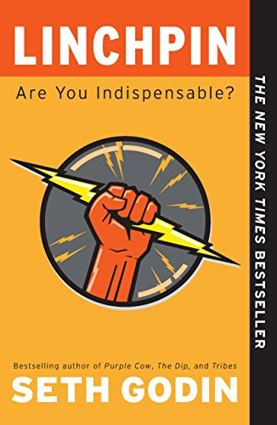
中文书名：《关键：你是不可或缺的吗?》
英文书名：Linchpin: Are You Indispensable?
作 者：Seth Godin
出 版 社：Penguin/Portfolio
代理公司：ANA/Lauren Li
页 数：256页
出版时间：2010年1月
代理地区：中国大陆、台湾
类 型：经管

内容简介：

这份改变生活的宣言表明，无论你身在何处，你都有潜力做出巨大的改变。

很少有作家能像塞斯·戈丁那样具有持久的影响力和全球影响力。在一系列现已被翻译成36种语言的经典书籍中，他向全世界数百万读者传授了如何制造卓越产品和传播强大理念的经验。在《关键》一书中，他将注意力转向了个人，并解释了任何人都可以在其组织内产生重大影响。

过去，每个工作场所都有两个团队：管理层和劳工。现在有了第三个团队，即关键人物。这些人在没有规则的情况下想出了该怎么做。他们取悦并挑战他们的客户和同僚。他们热爱自己的工作，把最好的自己投入其中，把每一天都绘制成艺术作品。

你是否曾发现别人错过的捷径？看到了解决冲突的新方法？与别人无法接触的人建立了哪怕只有一次的联系？那么你就有能力通过克服阻碍人们前进的阻力，成为不可或缺的人。《关键》将告诉你有哪些好的榜样可以学习：

基思·约翰逊（Keith Johnson），他在全国各地的跳蚤市场上寻找独特的作品，以填补人类学商店。
杰森·齐姆达斯（Jason Zimdars），一个没有简历就在37signals找到梦想工作的图形设计师。
大卫（David），他在纽约的迪安和德鲁卡咖啡店工作。他每一次与顾客的互动，都抱着仿佛赠送给对方礼物的心态去与他们交谈，并得到了珍惜的回报。

正如戈丁写道：“我每天都会遇到那些有很多东西可以给予，但却被欺负得够呛或被吓得够呛的人。现在是时候停止遵从系统，画出你自己的地图了。你身上有光彩，你的贡献是必不可少的，你创造的艺术是珍贵的。只有你能做到这一点，而且你必须做到。”

中文书名：《V代表脆弱：舒适区外的生活》

英文书名：V Is for Vulnerable: Life Outside the Comfort Zone
作 者：Seth Godin
出 版 社：Penguin/Portfolio
代理公司：ANA/Lauren Li
页 数：64页
出版时间：2012年12月
代理地区：中国大陆、台湾
审读资料：电子稿
类 型：经管

内容简介：

塞斯·戈丁的《V代表脆弱》是一本为成年人准备的全彩ABC书，传达了关于如何做好工作的有力信息。《V代表脆弱》看起来和摸起来就像一本经典的图画书，但它不是为孩子准备的，而是为努力工作的成年人准备的。

这本书不同于戈丁以前的任何一本书，对于忠实的粉丝和那些从未读过他的书的人来说，都是一份很棒的礼物。它强调了塞斯·戈丁的二十六个原则，教导读者将自己的工作视为艺术的一种形式，同时附有著名漫画家休· 麦克劳德（Hugh MacLeod）的插图。举个例子：A代表的是Anxiety（焦虑），它意味着提前经历失败。告诉自己足够多关于最坏结果的生动故事，你很快会对坏的结果深信不疑。担心不是准备，焦虑也不会让你变得更好。F代表的是Feedback（反馈），它可以是一种支撑，也可以是一种武器。用它来使你的工作更小、更安全，并更有可能取悦每个人（从长远来看是失败的）。或者将其作为一个杠杆，进一步推动你去拥抱你害怕的和你能做到的事情。

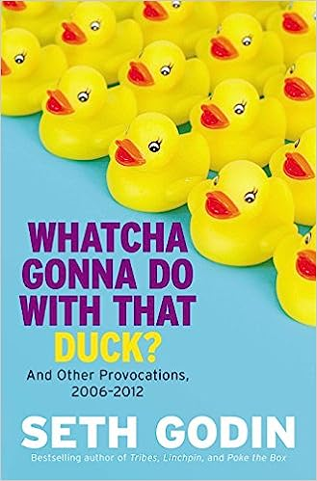
中文书名：《你要拿那只鸭子怎么办？2006-2012年的其他挑战》
英文书名：Whatcha Gonna Do with That Duck?: And Other Provocations, 2006-2012
作 者：Seth Godin
出 版 社：Penguin/Portfolio
代理公司：ANA/Lauren Li
页 数：608页
出版时间：2012年12月
代理地区：中国大陆、台湾
审读资料：电子稿
类 型：经管

内容简介：

《你要拿那只鸭子怎么办？》是一本适合反复阅读的书，汇集了塞斯·戈丁广受赞誉的博客的精华，对粉丝和新读者都非常受用。

把你的鸭子排成一排是一件很容易的事，但决定你要用那只鸭子做什么是更重要的问题。塞斯·戈丁因《紫牛》等畅销书以及Squidoo和Domino项目等很酷的创业项目而闻名。但对数百万忠实的读者来说，他最出名的是他每天早上通过其博客提供的洞察力，风雨无阻。

自从他在20世纪90年代初开始写博客以来，他已经写了200多万字，并塑造了我们对营销、领导力、职业、创新、创造力等的思考方式。他的很多作品都是励志的，也有一些是煽动性的。这里收集了他六年来最好的、最有趣的和最深刻的博客文章，加上一些额外的电子书。

戈丁的写作旨在挑战我们，引发我们内心深处的思考。他希望我们站起来，超越那个培养我们的工业体系的标准。他的文章涵盖了如何善待客户、讲故事和传播思想等方面，鼓励我们更聪明地思考、更大胆地梦想、更好地写作和更诚实地表达。其中的亮点包括：

从启示录中得到的营销教训
不，一切都不会好起来
组织起勇气
选择你的客户，选择你的未来
关注注意力经济
强盗和慈善家

中文书名：《伊卡洛斯骗局：你能飞多高?》
英文书名：The Icarus Deception: How High Will You Fly?
作 者：Seth Godin

出 版 社：Penguin/Portfolio
代理公司：ANA/Lauren Li
页 数：256页
出版时间：2012年12月
代理地区：中国大陆、台湾
审读资料：电子稿
类 型：经管

内容简介：

在塞斯·戈丁这本最鼓舞人心的书中，他鼓励读者鼓起勇气将自己的作品视为一种艺术形式。

每个人都知道，伊卡洛斯的父亲给他造了翅膀，并告诉他不要飞得太靠近太阳，他无视警告，自取灭亡。这个故事的教训是：谨慎行事，听听专家的意见。这是对工业经济的完美宣传。哪个老板不想让员工相信，服从和一致是成功的关键呢?

但我们往往会忘记，伊卡洛斯也被警告不要飞得太低，因为海水会破坏他翅膀的升力。飞得太低甚至比飞得太高更危险，因为它给人一种安全的假象。

安全区已经转移。循规蹈矩不再能带来舒适。但好消息是，创造力现在稀缺，而且比以往任何时候都更有价值。选择做一些不可预测和勇敢的事情也是如此。创造艺术，成为一名艺术家不是一种遗传的性格或特定的天赋。它是一种我们都可以采取的态度。它是一种抓住新领域的渴望，建立联系，并在没有前路指引的情况下工作。如果你做到了这些，那不管你的名片上写着什么，你就是一个艺术家。

戈丁向我们展示了创造力是如何实现的，并向我们说服为什么它是必要的。


中文书名：《重塑意义：团队新宣言》
英文书名：THE SONG OF SIGNIFICANCE: A New Manifesto for Teams
作 者：Seth Godin
出 版 社：Penguin/Portfolio
代理公司：ANA/Lauren Li
页 数：208页
出版时间：2023年5月
代理地区：中国大陆、台湾
审读资料：电子稿
类 型：经管
版权已授：阿拉伯语、英联邦、意大利语、巴西、葡萄牙

内容简介：

工作场所已经发生了巨大的变化。远程工作和经济不稳定抑制了创新，使人们与外界脱节，缺失参与感。薪水不再能买到忠诚、快乐和努力。悄悄辞职的现象十分猖獗，人们出现了虚假出勤的情况。惊慌失措的经理们正在加倍地进行键盘监控、生产力跟踪和返工要求。恰恰相反，他们真正应该做的，是给予员工必要的尊严，激发他们的目标和动机。

在《重塑意义》中，传奇作家和商业思想家塞斯·戈丁（Seth Godin）对行业领导者现在必须做的事情提出了一个新观点：选择其实很简单，要么继续把你的员工当做可任意处置的对象，加入到由人工智能推动的竞争中去，要么建立一个重要的组织，让员工参与进来，赋予他们权力，并信任他们，让他们无论在哪里工作都能发挥出最佳水平。

如果你想让你的员工打开摄像头，参与对话，充分发挥他们的专业潜力，你必须给他们作为人类应有的尊重和自主权。戈丁提供了一系列领导者必须做出的承诺，以及在建立具有意义的组织过程中，领导者必须达成的一系列目标和里程碑。

现在是时候领导者做出新的承诺，并去遵守。正如戈丁所说，他们要认识到“人类不是一种资源，人是一切的关键。”

比以往更大的平台：塞斯的博客每天有超过160万的关注者，他的Akimbo播客在所有播客中排名前1%。他过去的21本书均为畅销书。塞斯的Akimbo研讨会有超过2.5万名校友，他的altMBA项目（由Seth Godin创立的一个在线学习计划，旨在帮助学员更好地理解和应对当今商业和工作环境中的挑战）在70个国家拥有超过5000名毕业生。2021年，塞斯为100多万人做了50多次线上演讲。当他讲话时，人们都聚精会神地倾听。

重返商业书架：塞斯的听众渴望看到他的下一本商业书籍。他的《关键人物》（Linchpin）和《这就是营销》（This is Marketing）在商业领域取得了最大的成功，而这本新书则回归了他的核心领域。塞斯写的短小精悍的书，如《如何面对低谷》（The Dip）、《紫色奶牛：如何创造一个独特的品牌》（Purple Cow）和《群体力量》（Tribes）也都取得了巨大的成功。这本书也遵循这种行之有效的模式。

时代性议题：2022年，26%的美国员工实行远程工作，这一比例是企业历史上任何其他时期的四倍。领导人已经厌倦了毫无生气的Zoom会议、缺乏灵感的头脑风暴会议和缺乏创新的现状。远程办公使员工拥有比以往任何时候更多的选择，相对应的，企业领导需要一套全新的方法和工具来探讨如何使远程办公的员工更加高效、投入，提高其生产力和参与度。

谢谢您的阅读！
请将反馈信息发至：李文浩（Lauren Li）
安德鲁·纳伯格联合国际有限公司北京代表处
北京市海淀区中关村大街甲59号中国人民大学文化大厦1705室
邮编：100872
电话：010-82449901
传真：010-82504200
Email：Lauren@nurnberg.com.cn
网址：http://www.nurnberg.com.cn
微博：http://weibo.com/nurnberg
豆瓣小站：http://site.douban.com/110577/
新浪微博：安德鲁纳伯格公司的微博_微博 (weibo.com)
微信订阅号：ANABJ2002


